pielikums

**Bezdarba situācija valstī**

**2013.gada decembris**

|  |
| --- |
| Saturs  1. Situācijas raksturojums 1  1.1. Reģistrētā bezdarba līmenis un bezdarbnieku skaits Latvijā 1  1.2. Bezdarbnieka statistiskais portrets 3  1.3. Brīvās darbvietas valstī 15  1.4. Darbvietu skaita samazinājumi un palielinājumi 17  2. Informācija par NVA īstenotajiem pasākumiem 18  3. NVA klientu interese par darbu ārzemēs 20 |

# Situācijas raksturojums

|  |
| --- |
| * **NVA uzskaitē 2013.gada sākumā bija 104 052, bet decembra beigās – 93 321 bezdarbnieki.** * **2013.gada 12 mēnešos NVA vidēji mēnesī tika reģistrētas ap 2 720 brīvajām darbvietām** (2012.gadā 2 400, 2011.gadā – 2 180). NVA reģistrēto **vakanču skaits 2013.g. decembra beigās 4,3 tūkst.** * 2013.gada janvārī – decembrī **darbā iekārtojušies 75 541[1] bezdarbnieki**, no kuriem 30 196 (40,0%) bezdarbnieki ir iekārtojušies darbā pēc kāda aktīvā pasākuma pabeigšanas (izņemot KPP informatīvās dienas). * **Visvairāk NVA reģistrēto bezdarbnieku ir vienkāršās profesijās** (palīgstrādnieki, mazumtirdzniecības veikalu pārdevēji, apkopēji). * **Lielākais darbaspēka pieprasījums** (pēc NVA reģistrēto vakanču skaita) decembrī ir apstrādes rūpniecības, transporta un uzglabāšanas nozarēs, vairumtirdzniecības un mazumtirdzniecības. |

## Reģistrētā bezdarba līmenis un bezdarbnieku skaits Latvijā

Reģistrētā bezdarba līmenis valstī 2013.gada decembra beigās bija **9,5 %** (bezdarbnieku īpatsvars ekonomiski aktīvo iedzīvotāju kopskaitā).

|  |  |
| --- | --- |
| Zemākais bezdarba līmenis 2013.gada decembrī reģistrēts Rīgas reģionā – **6%,** augstākais bezdarba līmenis bija Latgales reģionā – **18,8%**. Kurzemes reģionā bezdarba līmenis decembrī bija **11,5%**, Zemgales reģionā – **9,8%** un Vidzemes reģionā – **11,2%**. Decembrī salīdzinot ar iepriekšējo mēnesi bezdarba līmenis Kurzemes reģionā **palielinājies** par 0,5 %punktiem, Zemgales par 0,4 %punktiem, Vidzemes reģionā par 0,2 %punktiem, Latgales par 0,1 %punktu. Rīgas reģionā palicis nemainīgs. |  |

Valsts lielākajās pilsētās bezdarba līmenis 2013.gada decembrī bija: Rīgā – **5,6%**, Valmierā – **6,7%**, Jelgavā – **7,0%**, Jūrmalā – **8,1%**, Ventspilī – **8,2%**, Daugavpilī – **9,7%,** Jēkabpilī – **10,4%,** Liepājā – **13,0%,** Rēzeknē – **16,6%**. Decembrī reģistrētā bezdarba līmenis **samazinājies** Valmieras pilsētā par 0,1 %punktu. Rīgas pilsētā palicis nemainīgs. Reģistrētā bezdarba līmenis p**alielinājies** Jelgavā, Jūrmalā un Ventspilī par 0,1 %punktu, Daugavpilī un Rēzeknē par 0,2 %punktiem, Jēkabpilī par 0,3 %punktiem. Lielākais bezdarba līmeņa pieaugums vērojams **Liepājas pilsētā** – par 0,6 %punktiem.

*Reģistrētā bezdarba līmenis perioda beigās, %*

|  |  |  |  |  |  |  |  |  |  |  |  |  |
| --- | --- | --- | --- | --- | --- | --- | --- | --- | --- | --- | --- | --- |
|  | *Mēneši* | | | | | | | | | | | |
| *Gadi* | Jan | Feb | Mar | Apr | Mai | Jūn | Jūl | Aug | Sep | Okt | Nov | Dec |
| **2008** | 5,0 | 5,0 | 4,9 | 4,8 | 4,8 | 4,9 | 5,1 | 5,2 | 5,3 | 5,6 | 6,1 | 7,0 |
| **2009** | 8,3 | 9,5 | 10,7 | 11,0 | 11,3 | 11,5 | 11,8 | 12,3 | 13,2 | 14,1 | 15,1 | 16,0 |
| **2010** | 16,6 | 17,1 | 17,3 | 16,7 | 16,2 | 15,6 | 15,3 | 15,0 | 14,6 | 14,3 | 14,3 | 14,3 |
| **2011** | 14,5 | 14,5 | 14,4 | 13,9 | 13,2 | 12,6 | 12,1 | 11,8 | 11,6 | 11,5 | 11,5 | 11,5 |
| **2012** | 11,7 | 11,8 | 11,7 | 11,3*/  12,9** | 12,3 | 11,9 | 11,6 | 11,3 | 11,0 | 10,7 | 10,6 | 10,5 |
| **2013** | 10,9 | 10,9 | 10,8 | 10,4 | 9,9 | 9,6 | 9,5 | 9,3 | 9,1 | 9,1 | 9,3 | **9,5** |
| * Reģistrētā bezdarba līmenis valstī 2012.gada aprīļa beigās bija 11,3% (bezdarbnieku īpatsvars ekonomiski aktīvo iedzīvotāju kopskaitā pirms CSP veiktā pārrēķina atbilstoši tautas skaitīšanas datiem). Valstī bezdarba līmenis salīdzinājumā ar 2012.gada martu samazinājās par 0,4 %punktiem. | | | | | | | | | | | | |
| ** Ņemot vērā aktualizēto ekonomiski aktīvo iedzīvotāju skaitu, bezdarba līmenis 2012. gada aprīļa beigās ir 12,9 %, kas ir par 1,6  %punktiem augstāks, nekā rēķinot pēc iepriekš izmantotā ekonomiski aktīvo iedzīvotāju skaita. CSP aktualizētais ekonomiski aktīvo iedzīvotāju skaits tiks izmantots bezdarba līmeņa aprēķināšanai 2012.gada aprīlī un turpmākos mēnešos. | | | | | | | | | | | | |

2013.gada decembra beigās Nodarbinātības valsts aģentūrā (turpmāk – NVA) reģistrēti **93 321** bezdarbnieki, mēneša laikā reģistrēto bezdarbnieku skaits valstī ir palielinājies par **– 1 702** cilvēkiem.

*Bezdarbnieku skaits (uz mēneša beigām)*

|  |  |  |  |  |  |  |  |  |  |  |  |  |
| --- | --- | --- | --- | --- | --- | --- | --- | --- | --- | --- | --- | --- |
|  | *Mēneši* | | | | | | | | | | | |
| *Gadi* | Jan | Feb | Mar | Apr | Mai | Jūn | Jūl | Aug | Sep | Okt | Nov | Dec |
| **2008** | 53325 | 53429 | 52806 | 52897 | 52213 | 54012 | 55436 | 56333 | 57644 | 61049 | 67065 | 76435 |
| **2009** | 90436 | 103731 | 116768 | 123127 | 126595 | 129269 | 132519 | 137586 | 147754 | 157897 | 169236 | 179235 |
| **2010** | 186295 | 192032 | 194253 | 189881 | 183476 | 176879 | 173301 | 169676 | 165386 | 162497 | 161816 | 162463 |
| **2011** | 164551 | 164880 | 163454 | 157857 | 149600 | 142428 | 137638 | 134175 | 131659 | 130541 | 130240 | 130296 |
| **2012** | 132575 | 133413 | 132158 | 127783 | 121994 | 117606 | 114689 | 111542 | 108322 | 105670 | 104414 | 104052 |
| **2013** | 107488 | 107687 | 107063 | 102760 | 97769 | 94754 | 92975 | 91202 | 89435 | 89616 | 91619 | **93321** |

|  |  |
| --- | --- |
| **Bezdarbnieka statuss 2013.gada janvārī – decembrī piešķirts 107 886** personām.  Lielākais bezdarbnieka statusa piešķiršanas skaits 2013.g. janvārī – decembrī sadalījumā pēc pēdējās nodarbošanās profesijas: mazumtirdzniecības veikala pārdevējs – 5 117, palīgstrādnieks – 4 965, apkopējs – 2 543, pārdevējs konsultants – 1 853, būvstrādnieks – 1 475, pavārs – 1 436, automobiļa vadītājs – 1 379. |  |
| Bezdarbnieka statusu 2013.gada janvārī – decembrī **zaudējušas 119 723 personas** no tām **darbā iekārtojušās** **75 541[2]** (63,1%) bezdarbnieki (*tai skaitā 58 330 personas, kas 2013.gada janvārī – decembrī zaudējušas bezdarbnieka statusu ar iemeslu ‘’ Kļuvis par darba ņēmēju, pašnodarbināto’’*). **Nav pildījušas bezdarbnieka pienākumus – 50 143** (41,9%) personas. |  |

## Bezdarbnieka statistiskais portrets

|  |  |
| --- | --- |
| No reģistrēto bezdarbnieku kopskaita (93 321) 2013.gada decembra beigās **56%** (skaits – 52 295) bija sievietes un **44%** (skaits – 41 026) vīrieši.  **Reģistrēto bezdarbnieku skaits sadalījumā pa profesijām pēc pēdējās nodarbošanās 2013.gada decembra beigās** (lielākais skaits): palīgstrādnieks **5 536** (6%), mazumtirdzniecības veikala pārdevējs – **4 199** (5%), apkopējs – **2 682** (3%), sētnieks – 1 446, pārdevējs konsultants – 1 104, automobiļa vadītājs – 969, pavārs – 917, būvstrādnieks – 812, kokapstrādes operators – 782, apsargs – 765. |  |

Pēc bezdarba ilguma 2013.gada decembra beigās lielāko skaitu veido bezdarbnieki ar bezdarba ilgumu **līdz 6 mēnešiem** (45,0%). Kopējā reģistrēto bezdarbnieku skaitā šādu bezdarbnieku īpatsvars kopš gada sākuma **palielinājies** par 6,1 %punktu, palielinājums vērojams arī bezdarbnieku ar bezdarba ilgumu no 6 līdz 12 mēnešiem (par 2,7 %punktiem) un bezdarbniekiem ar bezdarba ilgumu 3 un vairāk gadi 0,9 %punkti. **Samazinājies** ir bezdarbnieku īpatsvars ar bezdarba ilgumu **1 līdz 3 gadi** – par 9,7 %punktiem salīdzinot ar 2012.gada beigām.

|  |  |  |  |  |  |  |  |  |  |  |  |  |  |  |  |  |  |  |  |  |  |  |  |  |  |  |  |  |  |  |  |  |  |  |  |  |  |  |  |  |
| --- | --- | --- | --- | --- | --- | --- | --- | --- | --- | --- | --- | --- | --- | --- | --- | --- | --- | --- | --- | --- | --- | --- | --- | --- | --- | --- | --- | --- | --- | --- | --- | --- | --- | --- | --- | --- | --- | --- | --- | --- |
| |  |  |  | | --- | --- | --- | | ***Bezdarbnieki sadalījumā pa vecuma grupām (31.12.2013.)*** | ***sievietes*** | ***MCj04114800000[1]***  ***vīrieši*** | | **15-24 gadi** 8 873 (9,5%) | 5 102 | 3 771 | | **25-34 gadi** 19 279 (20,7%) | 11 615 | 7 664 | | **35-44 gadi** 20 122 (21,6 %) | 11 378 | 8 744 | | **45-54 gadi** 25 942 (27,8 %) | 13 839 | 12 103 | | **55-59 gadi** 14 789 (15,8 %) | 7 941 | 6 848 | | **60 un vairāk gadi** 4 316 (4,6 %) | 2 420 | 1 896 | | |  |  |  | | --- | --- | --- | | ***Bezdarbnieki sadalījumā pēc iegūtās izglītības (31.12.2013.)*** | ***sievietes*** | ***MCj04114800000[1]***  ***vīrieši*** | | **Augstākā**  13 088 (14,0 %) | 9 265 | 3 823 | | **Profesionālā izglītība**  34 831 (37,3%) | 18 119 | 16 712 | | **Vidējā vispārējā**  24 833 (26,6%) | 14 227 | 10 606 | | **Pamatizglītība**  17 887 (19,2%) | 9 281 | 8 606 | | **Zemāka par pamata** 2 582 (2,8%) | 1 348 | 1 234 | |

|  |  |  |  |  |
| --- | --- | --- | --- | --- |
| *Reģistrēto bezdarbnieku skaits ar* ***augstāko izglītību*** *sadalījumā pa profesiju grupām*  *2013.gada 31.decembrī (lielākais skaits)* | | | | |
| **Izglītības profesijas nosaukums** | **Bezdarbnieku skaits** | | | **% no kopskaita** |
| EKONOMISTS | 1 984 | | | 15,2 |
| INŽENIERIS (Būvinženieri, Elektroinženieri, mehānikas, elektronikas utt.) | 1 670 | | | 12,8 |
| DIREKTORS /VADĪTĀJS (uzņēmumu, struktūrvienību, nodaļu utt.) | 1 343 | | | 10,3 |
| SKOLOTĀJS (vispārējās vidējās izglītības, profesionālās izglītības, pamatskolas, pirmsskolas utt). | 1 198 | | | 9,2 |
| SPECIĀLISTI (sabiedrisko attiecību, personāla, loģistikas, vides aizsardzības, dizaina, banku utt.) | 738 | | | 5,6 |
| JURISTS | 631 | | | 4,8 |
| UZŅĒMĒJDARBĪBAS (KOMERCDARBĪBAS) SPECIĀLISTS | 362 | | | 2,8 |
| GRĀMATVEDIS | 328 | | | 2,5 |
| FILOLOGS | 267 | | | 2,0 |
| TEHNOLOGS (pārtikas un dzērienu, šūšanas, tekstilmateriālu, kokapstrādes utt.) | 242 | | | 1,8 |
| *Reģistrēto bezdarbnieku skaits ar* ***profesionālo izglītību*** *sadalījumā pa profesiju grupām*  *2013.gada 31.decembrī (lielākais skaits)* | | | | |
| TEHNIĶIS (būvtehniķis, apdares darbu tehniķis, elektrotehniķis, plānošanas tehniķis, ražošanas tehniķis, zootehniķis, datorsistēmu tehniķis utt.) | | 2 525 | 7,2 | |
| MEHĀNIĶIS (mehāniķis, automehāniķis, lauksaimniecības mašīnu/ tehnikas mehāniķis, radio mehāniķis, transporta mehāniķis, elektromehānisko iekārtu mehāniķis utt.) | | 2 230 | 6,4 | |
| Pavārs | | 2 031 | 5,8 | |
| ATSLĒDZNIEKS (atslēdznieks, kuģubūves atslēdznieks, instrumentu atslēdznieks, autoatslēdznieks, ritošā sastāva atslēdznieks, remontatslēdznieks, montāžas darbu atslēdznieks | | 1 828 | 5,2 | |
| TRAKTORA VADĪTĀJS | | 1 513 | 4,3 | |
| ŠUVĒJS (šuvējs, apģērbu šuvējs, palīgšuvējs, ādas apģērbu šuvējs, audumu izstrādājumu šuvējs utt.) | | 1 454 | 4,2 | |
| GRĀMATVEDIS | | 1 276 | 3,7 | |
| GALDNIEKS (galdnieks, būvgaldnieks, mēbeļu galdnieks, būvizstrādājumu galdnieks utt.) | | 979 | 2,8 | |
| PĀRDEVĒJS (mazumtirdzniecības veikala pārdevējs, tirdzniecības pārdevējs, pārdevējs konsultants utt.) | | 767 | 2,2 | |
| TEHNOLOGS (pārtikas un dzērienu tehnologs, šūšanas tehnologs, tehnologs, kokapstrādes tehnologs, ādas tehnologs, audumu tehnologs, mehānikas tehnologs, ķīmijas tehnologs utt.) | | 754 | 2,2 | |

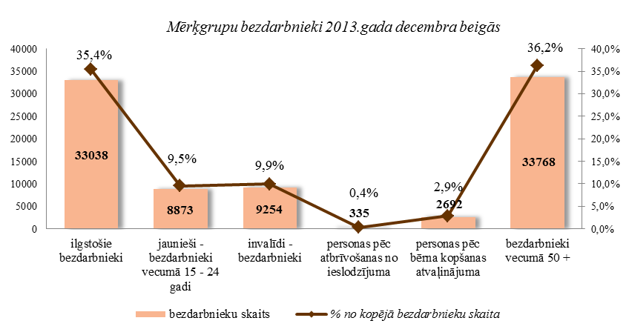

***Ilgstošie bezdarbnieki***

|  |  |
| --- | --- |
| 2013.gada decembra beigās **33 038** bija **ilgstošie bezdarbnieki**, kas ir **35,4%** no kopējā reģistrēto bezdarbnieku skaita.  Ilgstošo bezdarbnieku kopskaitā 48,4 % bija bezdarbnieki vecumā 50 gadi un vairāk, 15,0 % – bezdarbnieki ar invaliditāti, 3,7 % - jaunieši bezdarbnieki (15 – 24 gadi).  Vidējais bezdarba ilgums 2013.gada decembra beigās ilgstošajiem bezdarbniekiem – 1 022 dienas (~ 2,8 gadi). |  |

Lielākais ilgstošo bezdarbnieku skaits sadalījumā pa profesijām pēc pēdējās nodarbošanās 2013.gada decembra beigās: palīgstrādnieks – 2 801, mazumtirdzniecības veikala pārdevējs – 1 319, apkopējs – 1 117, sētnieks – 638, aprūpētājs – 420, apkures/krāšņu kurinātājs – 329, gadījuma darbu strādnieks – 304, apsargs – 290, kokapstrādes operators – 289, pavārs – 256.

*Ilgstošo bezdarbnieku īpatsvars reģionos no kopējā bezdarbnieku skaita reģionā (31.12.2013.)*

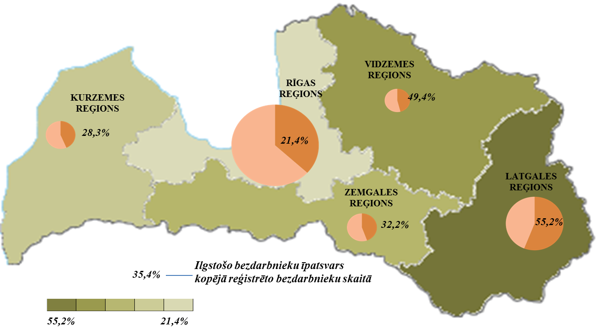

2013.gada 12 mēnešos NVA organizētajos aktīvajos nodarbinātības pasākumos (t.sk. KPP) piedalījušies 70,6 tūkst. ilgstošie bezdarbnieki (viens cilvēks var būt piedalījies vairākās aktivitātēs). Janvārī – decembrī dalību uzsāka 65 230 ilgstošie bezdarbnieki. 2013.gada decembrī NVA organizētajos aktīvajos nodarbinātības pasākumos piedalījušies 11 403 ilgstošie bezdarbnieki, no tiem decembrī dalību pasākumos uzsāka 3 206 ilgstošie bezdarbnieki.

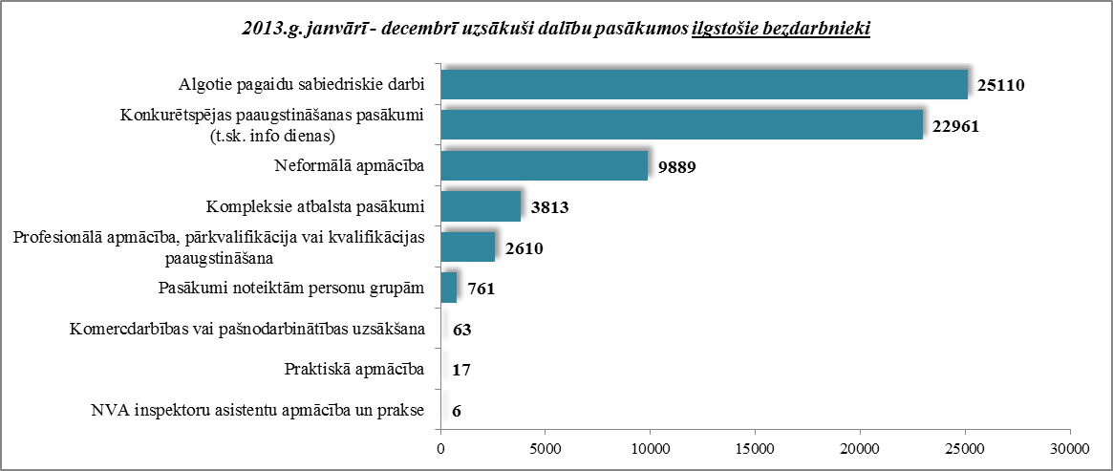

Karjeras konsultācijas 2013.gada janvārī – decembrī saņēmuši 12 442 ilgstošie bezdarbnieki.

2013.gada janvārī – decembrī darbā iekārtojušies 17 721 ilgstošie bezdarbnieki, no kuriem 14 773 (83,4%) ilgstošie bezdarbnieki ir iekārtojušies darbā, pēc kāda aktīvā pasākuma pabeigšanas (izņemot KPP informatīvās dienas).

***Ilgstošo bezdarbnieku portreta izmaiņas no 2007.gada beigām līdz 2013.gada 31.decembrim.***

2013.gada decembra beigās lielākais ilgstošo bezdarbnieku īpatsvars *no kopējā reģionā reģistrētā* bezdarbnieku skaita ir vērojams Latgales reģionā 55,2%, mazākais Rīgas reģionā 21,4%. Salīdzinot ar 2012.gada beigām, ilgstošo bezdarbnieku skaits samazinājies par 12 943 personām jeb 28,1%. Lielākais ilgstošo bezdarbnieku skaita samazinājums *no kopējā reģionā reģistrētā* vērojams Rīgas reģionā – par 5 222 personām jeb 44,6% un Zemgales reģionā – par – 2 035 jeb 34,5 %.

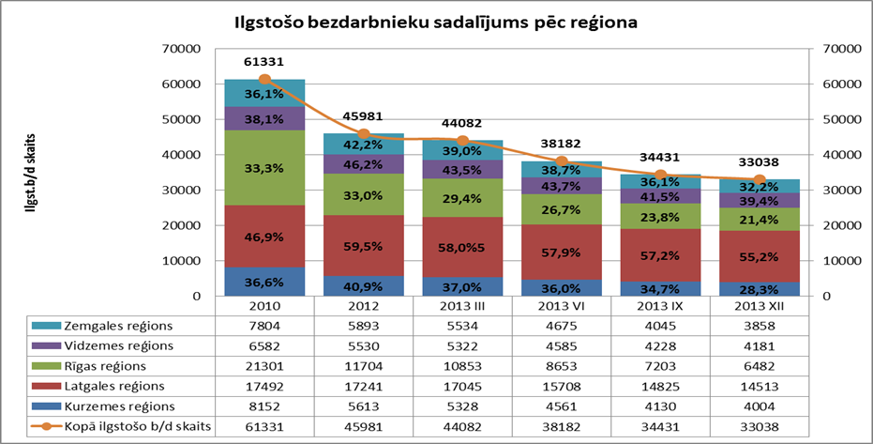

Ilgstošo bezdarbnieku sadalījumā pēc bezdarba ilguma vērojams, ka pēc 2007.gada, pieaugot bezdarba līmenim, palielinājās ilgstošo bezdarbnieku skaits, kuri uzskaitē bija no 1 līdz 3 gadiem. No 2010. gada vērojama tendence bezdarbnieku sakaita samazināšanās galvenokārt tieši šajā grupā (1 līdz 3 gadi), līdz ar to **palielinājies** ilgstošo bezdarbnieku īpatsvars ar bezdarba ilgumu **3 gadi un vairāk**, sasniedzot 2013.gada decembra beigās augstāko rādītāju kopš 2007.gada beigām – **46,2%.** Salīdzinot ar 2012.gada beigām ilgstošo bezdarbnieku īpatsvars, kuri uzskaitē bija ilgāk par 3 gadiem pieaudzis par 11,1 %punktu.

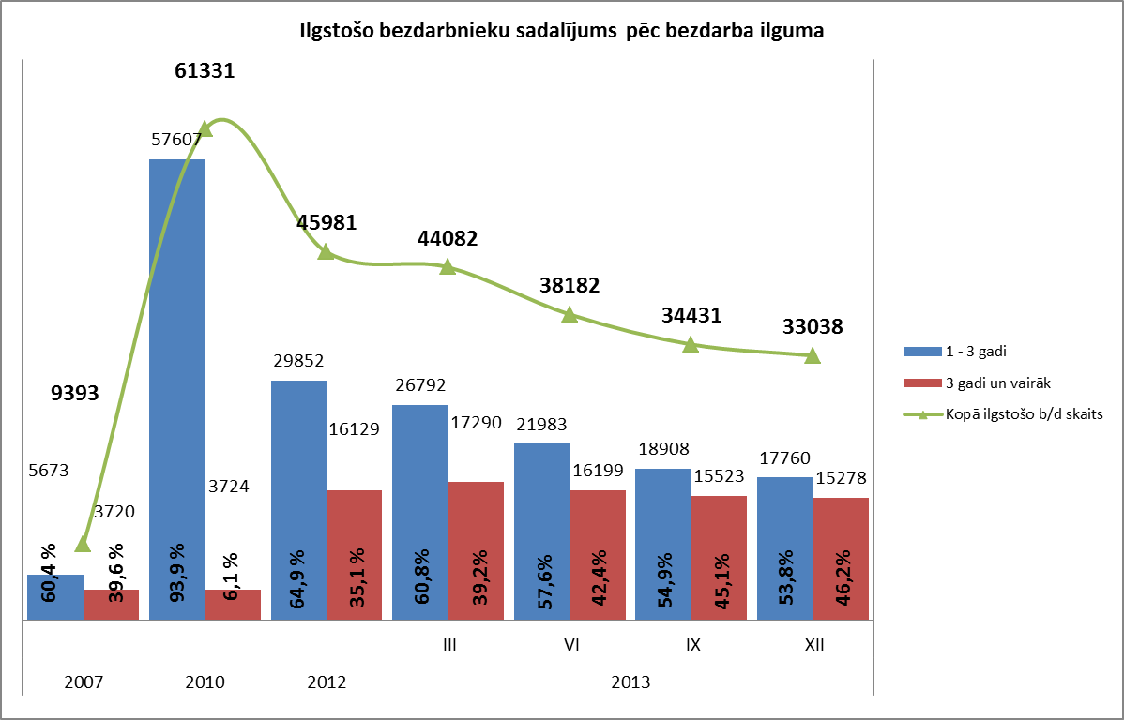

2013.gada decembra beigās gandīz 2/3 no ilgstošo bezdarbnieku kopskaita ir vecumā 40 gadi un vairāk. Kopš 2012.gada gandrīz uz pusi (47%) samazinājies ilgstošo bezdarbnieku skaits vecumā 15-24 gadi, par 33% vecumā no 25 līdz 50 gadi. Vismazākais ilgstošo bezdarbnieku samazinājums vērojams vecuma grupā 50 gadi un vairāk (par 22%), līdz ar to šajā vecuma grupā vērojams īpatsvara pieaugums – par 4,0 %punktiem kopš 2012. gada beigām (par 10,5 %punktiem kopš 2010.gada beigām).

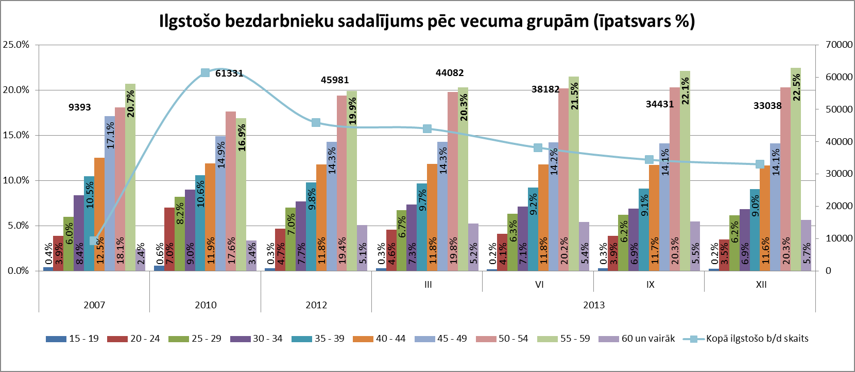



2013.gada decembra beigās vairāk nekā pusei (51,9%) ilgstošo bezdarbnieku ir zems izglītības līmenis (bez/ar pamatizglītību, ar vispārējo vidējo izglītību). Šis rādītājs kopš 2012. gada beigām ir pieaudzis par 0,3 %punktiem. Krasākas izmaiņas gada griezumā var novērot ilgstošo bezdarbnieku īpatsvaram ar augstāko izglītību – samazinājums par 1,1 %punktu un ar profesionālo izglītību – pieaugums par 1,0 %punktu). Gada laikā ilgstošo bezdarbnieku skaits ar augstāko izglītību samazinājies par 1 534 personām jeb 36%, ar zemu izglītību(bez/ar pamatizglītību, ar vispārējo vidējo izglītību) par 6 563 jeb 28%, ar profesionālo par 4 684 jeb 26%.

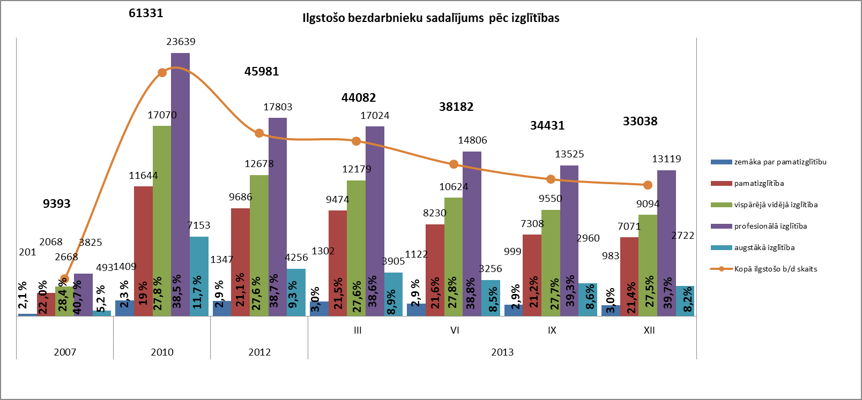

***Jaunieši bezdarbnieki***

|  |  |
| --- | --- |
| 2013.gada decembra beigās **8 873** bija **jaunieši bezdarbnieki** (15 – 24 gadi), kas ir **9,5%** no kopējā reģistrēto bezdarbnieku skaita.  Jauniešu bezdarbnieku kopskaitā 13,9% bija ilgstošie bezdarbnieki, 9,7% – personas pēc bērna kopšanas atvaļinājuma, 3,8% personas ar invaliditāti.  Vidējais bezdarba ilgums 2013.gada decembra beigās jauniešiem bezdarbniekiem – 111 dienas (~ 3,7 mēneši). |  |

Lielākais jauniešu bezdarbnieku skaits sadalījumā pa profesijām pēc pēdējās nodarbošanās 2013.gada decembra beigās: palīgstrādnieks – 430, mazumtirdzniecības veikala pārdevējs – 409, pārdevējs konsultants – 235, viesmīlis – 128, būvstrādnieks – 91, pavārs – 90, ceļu būves palīgstrādnieks – 86, apkopējs – 83, tirdzniecības zāles darbinieks – 74, kasieris – 61, bārmenis – 59.

2013.gada 12 mēnešos NVA organizētajos aktīvajos nodarbinātības pasākumos (t.sk. KPP) piedalījušies 25,7 tūkst. jaunieši bezdarbnieki (viens cilvēks var būt piedalījies vairākās aktivitātēs). Janvārī – decembrī dalību pasākumos uzsāka 24 335 jaunieši bezdarbnieki. 2013.gada decembrī NVA organizētajos aktīvajos nodarbinātības pasākumos piedalījušies 3 146 jaunieši bezdarbnieki, no tiem decembrī dalību pasākumos uzsāka 1 670 jaunieši bezdarbnieki.

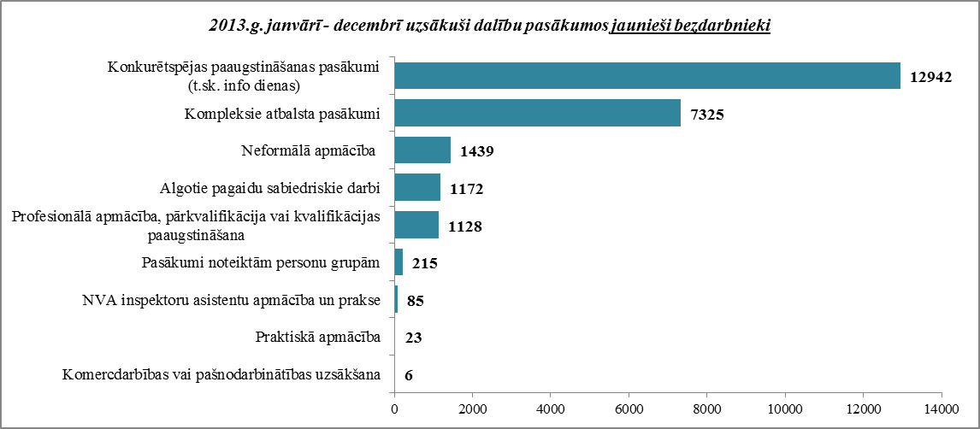

Karjeras konsultācijas 2013.gada janvārī – decembrī saņēmuši 9 499 jaunieši vecumā no 15 – 24 gadiem.

2013.gada janvārī – decembrī darbā iekārtojušies 12 096 jaunieši bezdarbnieki, no kuriem 5 232 (43,3%) jaunieši bezdarbnieki ir iekārtojušies darbā, pēc kāda aktīvā pasākuma pabeigšanas (izņemot KPP informatīvās dienas).

***Jauniešu bezdarbnieku portreta izmaiņas no 2007.gada beigām līdz 2013.gada 31.decembrim.***

2013.gada decembra beigās lielākais jauniešu bezdarbnieku īpatsvars no kopējā reģionā reģistrētā bezdarbnieku skaita ir vērojams Kurzemes reģionā 11,2%, mazākais Rīgas un Latgales reģionā 8,7%. Salīdzinot ar 2012.gada beigām, jauniešu bezdarbnieku skaits samazinājies par 1 576 personām jeb 15,1%. Lielākais jauniešu bezdarbnieku skaita samazinājums no kopējā reģionā reģistrētā vērojams Rīgas un Latgales reģionā – attiecīgi par 612 un 530 personām jeb par 19% katrā reģionā. Vismazākis jauniešu bezdarbnieku skaita samazinājums gada griezumā ir Kurzemes reģionā – par 9 jauniešiem jeb 0,6%, kam seko Vidzemes reģions ar samazinājumu – 180 personas jeb 14% no kopējā reģionā reģistrētā bezdarbnieku skaita.

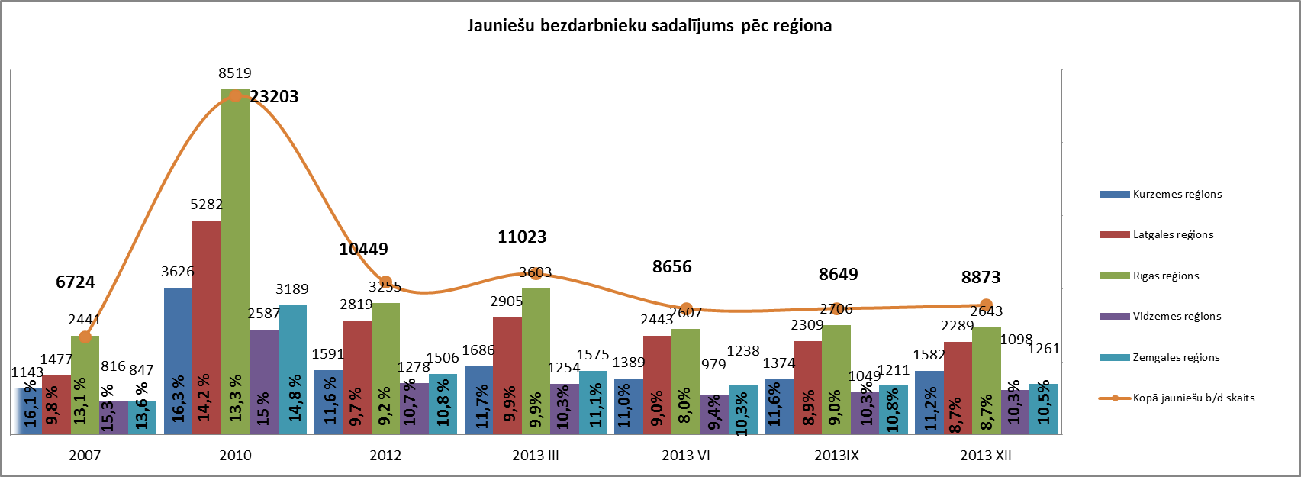

Kopš 2010.gada ir tendence samazināties jauniešu bezdarbnieku īpatsvaram ar bezdarba ilgumu no 1 līdz 3 gadiem. Ja salīdzina ar 2012.gada beigām lielākais **īpatsvara samazinājums** ir tieši šajā grupā – 7,4 %punkti, par 0,9 %punktiem samazinājies arī īpatsvars ar bezdarba ilgumu 3 gadi un vairāk.

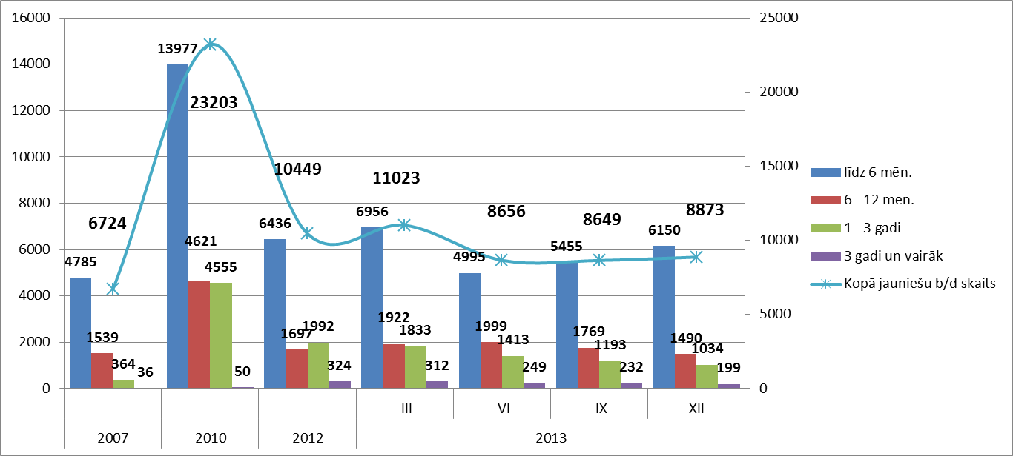



No reģistrētajiem jauniešiem bezdarbniekiem 2013.gada decembrī 10,8% ir vecumā no 15 līdz 19 gadiem un gada griezumā šis rādītājs samazinājies par 1,7 %punktiem.

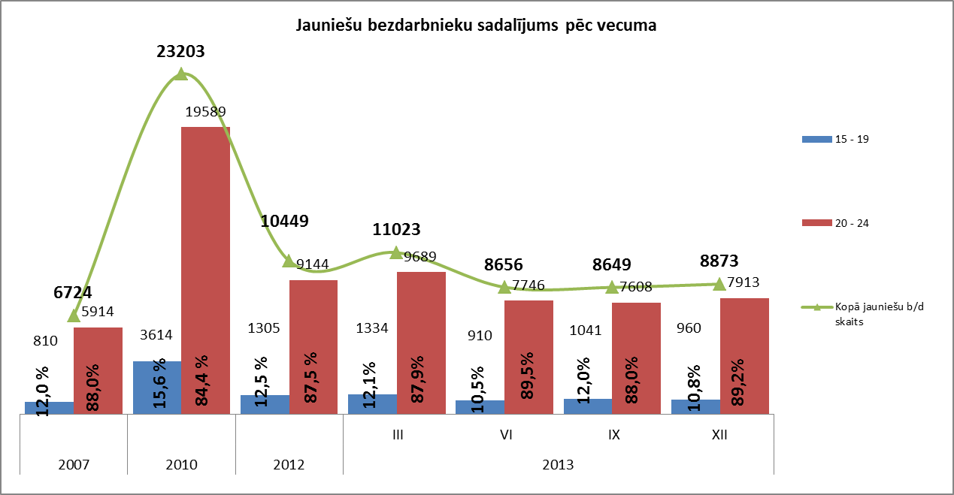

2013.gada decembra beigās 64,8% jauniešiem bezdarbniekiem ir zems izglītības līmenis (bez/ar pamatizglītību, ar vispārējo vidējo izglītību), kopš 2012. gada beigām šis rādītājs ir samazinājies par 3,1 %punktu. Gada laikā jauniešu bezdarbnieku skaits ar augstāko izglītību samazinājies par 62 personām jeb 7%, ar zemu izglītību (bez/ar pamatizglītību, ar vispārējo vidējo izglītību) par 1 338 jeb 19%, ar profesionālo par 146 jeb 6%. Jauniešu bezdarbnieku skaita pieaugums, ko var novērot pēc 2013.gada 2.ceturkšna beigām galvenokārt veido jaunieši ar profesionālo un augstāko izglītību (palielinājums par 528 personām ar prof. un augst. izgl. jeb 20%).

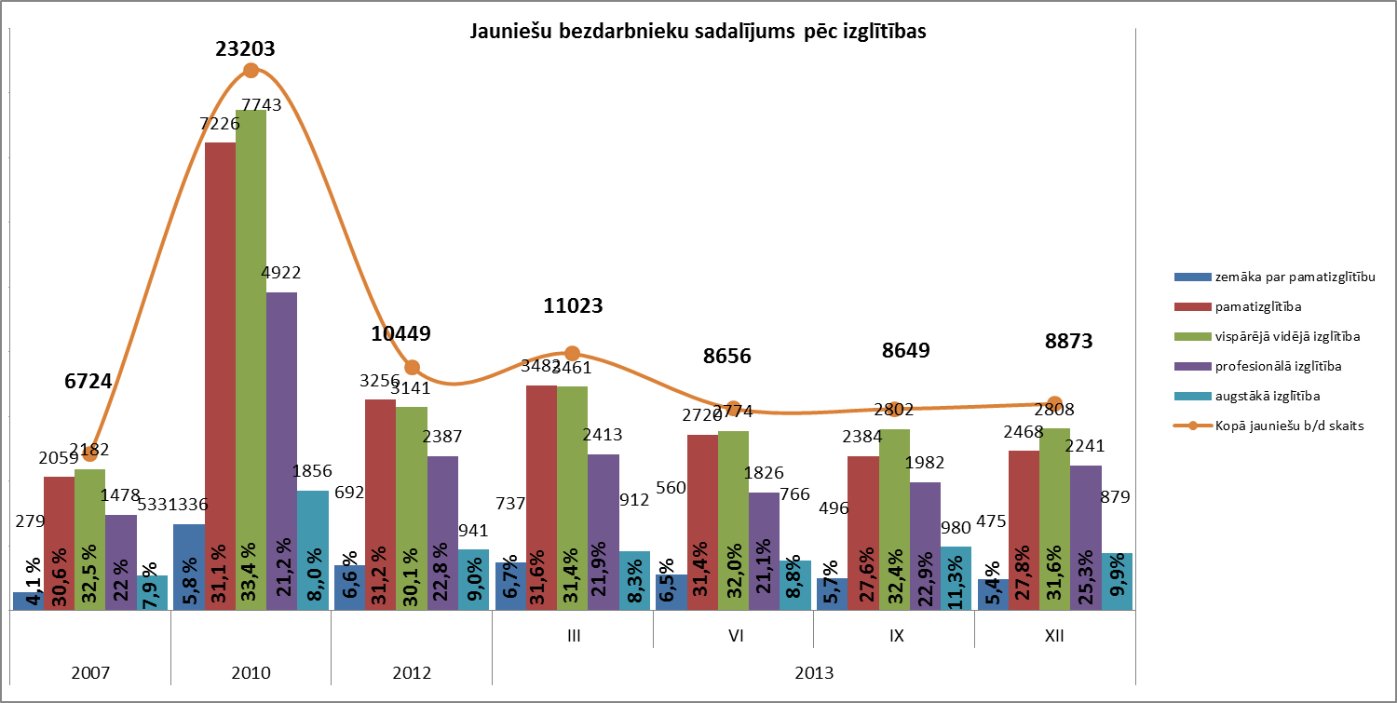

***Bezdarbnieki ar invaliditāti***

|  |  |
| --- | --- |
| NVA 2013.gada decembra beigās reģistrēti **9 254 bezdarbnieki ar invaliditāti**, kas ir **9,9 %** no kopējā reģistrētā bezdarbnieku skaita valstī.  2013.gada decembra beigās vairāk nekā pusi (53,7%) no reģistrētajiem bezdarbniekiem ar invaliditāti ir ilgstošie bezdarbnieki, 56,5% - bezdarbnieki vecumā 50 un vairāk gadu, 3,6% - jaunieši bezdarbnieki.  Vidējais bezdarba ilgums 2013.gada decembra beigās bezdarbniekiem ar invaliditāti – 413 dienas (~ 1,1 gadi). |  |

Lielākais bezdarbnieku ar invaliditāti skaits sadalījumā pa profesijām pēc pēdējās nodarbošanās 2013.gada decembra beigās: palīgstrādnieks – 665, mazumtirdzniecības veikala pārdevējs – 415, apkopējs – 382, sētnieks – 245, automobiļa vadītājs – 128, aprūpētājs – 119, pavārs – 117, šuvējs – 103, apkures/krāšņu kurinātājs – 103, apsargs – 103.

2013.gadā 12 mēnešos NVA organizētajos aktīvajos nodarbinātības pasākumos piedalījušies 17,7 tūkst. personas ar invaliditāti (viens cilvēks var būt piedalījies vairākās aktivitātēs). Janvārī – decembrī dalību pasākumos uzsāka 16 231 bezdarbnieki ar invaliditāti. 2013.gada decembrī NVA organizētajos aktīvajos nodarbinātības pasākumos piedalījušies 2 731 bezdarbnieki ar invaliditāti, no tiem decembrī dalību pasākumos uzsāka 1 042 bezdarbnieki ar invaliditāti.

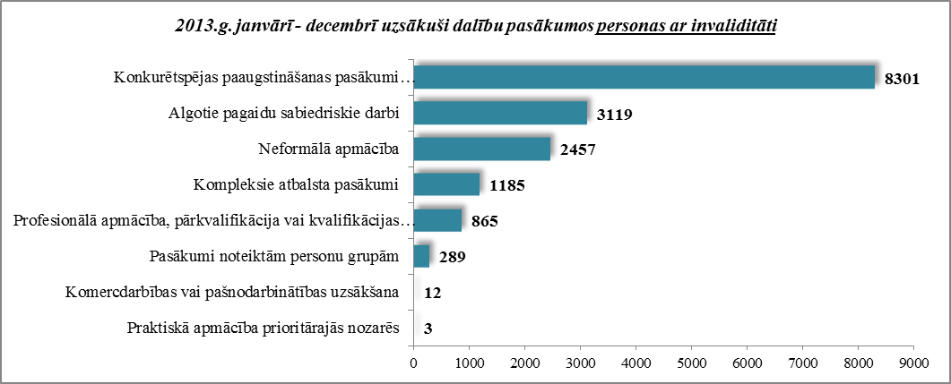

Karjeras konsultācijas 2013.gada janvārī – decembrī saņēmušas 3 257 personas ar invaliditāti.

2013.gada janvārī – decembrī darbā iekārtojušās 3 338 personas ar invaliditāti, no kurām 1 806 (54,1%) ir iekārtojušās darbā, pēc kāda aktīvā pasākuma pabeigšanas (izņemot KPP informatīvās dienas).

***Bezdarbnieki vecumā 50 gadi un vairāk***

|  |  |
| --- | --- |
| NVA 2013.gada decembra beigās reģistrēti **33 768 bezdarbnieki vecumā 50 gadi un vairāk**, kas ir **36,2 %** no kopējā reģistrētā bezdarbnieku skaita valstī.  2013.gada decembra beigās (47,4%) no reģistrētajiem bezdarbniekiem vecumā 50 gadi un vairāk ir ilgstošie bezdarbnieki, 15,5% bezdarbnieki ar invaliditāti.  Vidējais bezdarba ilgums 2013.gada decembra beigās bezdarbniekiem vecumā 50 gadi un vairāk – 336 dienas (~ 11 mēneši). |  |

Lielākais bezdarbnieku vecumā 50 gadi un vairāk, skaits sadalījumā pa profesijām pēc pēdējās nodarbošanās 2013.gada decembra beigās: palīgstrādnieks – 2 369, apkopējs – 1 419, mazumtirdzniecības veikala pārdevējs – 1 395, sētnieks – 875, automobiļa vadītājs – 485, aprūpētājs – 418, kravas automobiļu vadītājs – 406, pavārs – 366, apkures/krāšņu kurinātājs – 358, apsargs – 343.

2013.gadā 12 mēnešos NVA organizētajos aktīvajos nodarbinātības pasākumos (t.sk. KPP) piedalījušies 66,0 tūkst. bezdarbnieki vecumā 50 gadi un vairāk (viens cilvēks var būt piedalījies vairākās aktivitātēs). Janvārī – decembrī dalību uzsāka 63 102 bezdarbnieki vecumā 50 gadi un vairāk. 2013.gada decembrī NVA organizētajos aktīvajos nodarbinātības pasākumos piedalījušies 9 749 bezdarbnieki vecumā 50 gadi un vairāk, no tiem decembrī dalību pasākumos uzsāka 4 399 bezdarbnieki.

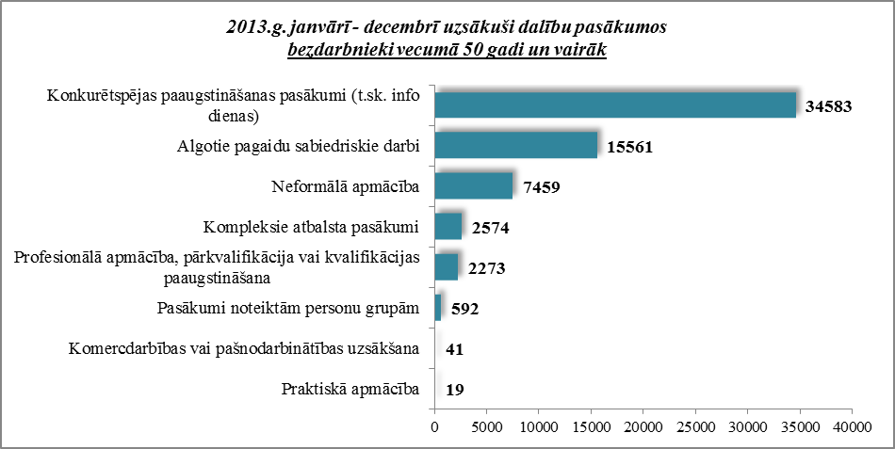

Karjeras konsultācijas 2013.gada janvārī – decembrī saņēmušas 12 095 personas vecumā 50 gadi un vairāk.

2013.gada janvārī – decembrī darbā iekārtojušies 17 542 bezdarbnieki vecumā 50 gadi un vairāk, no kuriem 7 845 (44,7%) bezdarbnieki ir iekārtojušies darbā, pēc kāda aktīvā pasākuma pabeigšanas (izņemot KPP informatīvās dienas).

***Bezdarbnieku vecumā 50 gadi un vairāk portreta izmaiņas no 2007.gada beigām līdz 2013.gada 31.decembrim.***

2013.gada decembra beigās lielākais bezdarbnieku 50 gadi un vairāk īpatsvars *no kopējā reģionā reģistrētā* bezdarbnieku skaita ir Latgales reģionā 39,1%, zemākais Rīgas reģionā 33,5%. Salīdzinot ar 2012.gada beigām, bezdarbnieku vecumā 50 gadi un vairāk skaits samazinājies par – 3 985 personām jeb 10,6%. Lielākais bezdarbnieku vecumā 50 un vairāk skaita samazinājums no kopējā reģionā reģistrētā vērojams Rīgas reģionā – par 2 313 jeb 19% un Zemgales reģionā – par -697 jeb 14%. Pieaugums gada griezumā ir Kurzemes reģionā – par 169 bezdarbniekiem vecumā 50 gadi un vairāk jeb 3,5% no kopējā reģionā reģistrētā bezdarbnieku skaita.

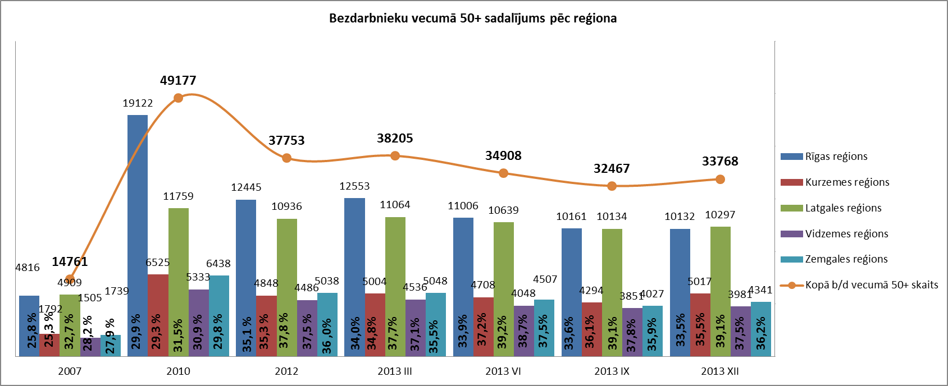

2013.gada decembra beigās lielākais bezdarbnieku īpatsvars vecumā 50 gadi un vairāk ir ar bezdarba ilgumu līdz 6 mēnešiem – 34,5% un 3 gadi un vairāk – 24,6%. **Samazinājums** gada griezumā ir grupā ar bezdarba ilgumu 1 līdz 3 gadi – par 4 587 personām jeb 37% un 6 līdz 12 mēneši – par 351 personām jeb 5%. **Pieaugums** ir grupā ar bezdarba ilgumu līdz 6 mēnešiem – par 774 personām jeb 7% un 3 gadi un vairāk – par 179 personām jeb 2%

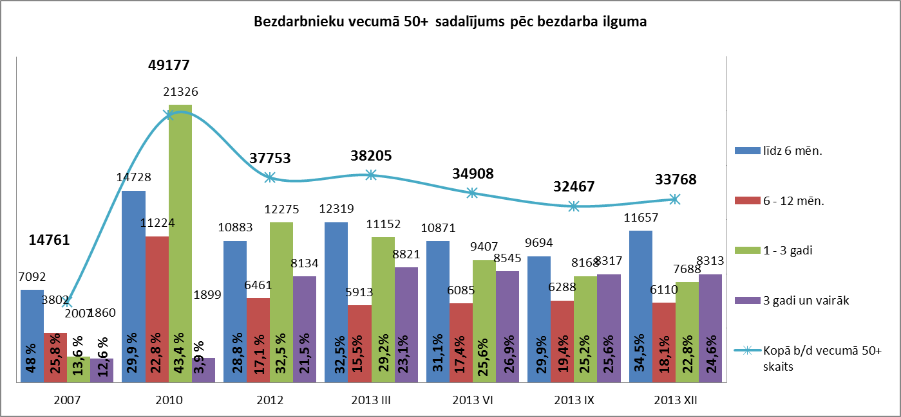

Lielākais bezdarbnieku īpatsvars vecumā 50 gadi un vairāk ir ar iegūtu profesionālo izglītības līmeni(44,8%), no 2007. gada beigām līdz 2013.gada decembrim šajā grupā bija vērojams pakāpenisks īpatsvara pieaugums – 6,2 %punkti, savukārt tendence samazināties ir bezdarbnieku īpatsvaram ar pamatizglītību attiecīgi – 4,8 %punkti.

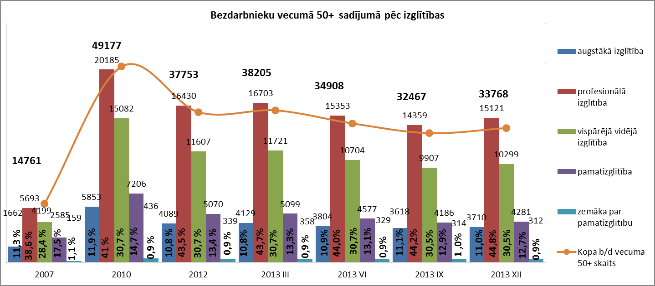

Gada griezumā lielākais bezdarbnieku vecumā 50 gadi un vairāk samazinājums ir vecuma grupā 50 līdz 54 gadi – par 14%, līdz ar to nostiprinās tendence palielināties īpatsvaram vecumā grupā no 55 un vairāk (3,4 %punkti kopš 2010.gada).

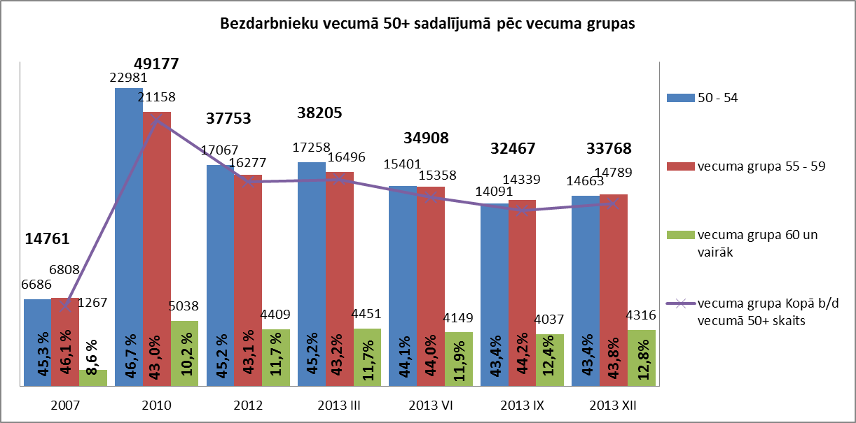

***Personas pēc bērna kopšanas atvaļinājuma***

NVA 2013.gada decembra beigās reģistrētas **2 692 personas pēc bērna kopšanas atvaļinājuma**, kas ir 2**,9%** no kopējā reģistrētā bezdarbnieku skaita valstī.

Personu pēc bērna kopšanas atvaļinājuma kopskaitā 32,1% bija jaunieši bezdarbnieki, 1,6% – bezdarbnieki ar invaliditāti, 1,1% ilgstošie bezdarbnieki.

Lielākais personu pēc bērna kopšanas atvaļinājuma skaits sadalījumā pa profesijām pēc pēdējās nodarbošanās 2013.gada decembra beigās: mazumtirdzniecības veikala pārdevējs – 31, pārdevējs konsultants – 9, klientu apkalpošanas speciālists – 9, palīgstrādnieks – 9, administrators – 8, zivju apstrādātājs – 7, apkopējs – 7, lauksaimniecības palīgstrādnieks – 4.

2013.gadā 12 mēnešos NVA organizētajos aktīvajos nodarbinātības pasākumos (t.sk. KPP) piedalījušies 4 807 personas pēc bērna kopšanas atvaļinājuma (viens cilvēks var būt piedalījies vairākās aktivitātēs). Janvārī – decembrī dalību uzsāka 4 629 personas pēc bērna kopšanas atvaļinājuma. 2013.gada decembrī NVA organizētajos aktīvajos nodarbinātības pasākumos piedalījusies 441 persona pēc bērna kopšanas atvaļinājuma, no tiem decembrī dalību pasākumos uzsāka 296 personas pēc bērna kopšanas atvaļinājuma.

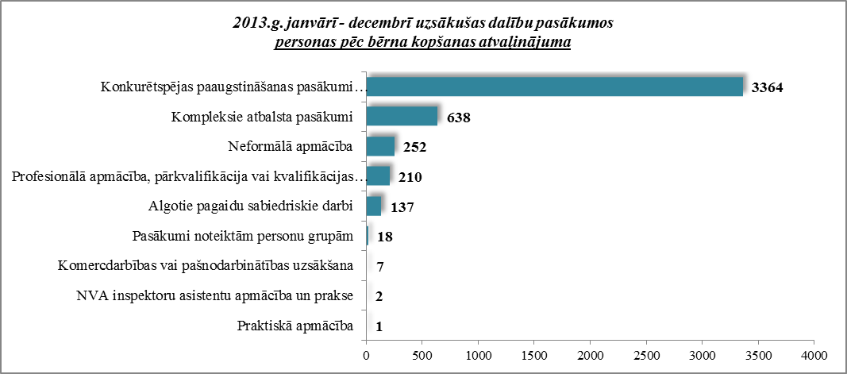

Karjeras konsultācijas 2013.gada janvārī – decembrī saņēmušas 866 personas pēc bērna kopšanas atvaļinājuma.

2013.gada janvārī – decembrī darbā iekārtojušās 1 046 personas pēc bērna kopšanas atvaļinājuma, no kuriem 326 (31,2%) bezdarbnieki ir iekārtojušies darbā, pēc kāda aktīvā pasākuma pabeigšanas (izņemot KPP informatīvās dienas).

***Personas pēc atbrīvošanas no ieslodzījuma vietām***

NVA 2013.gada decembra beigās reģistrētas **335 personas pēc atbrīvošanas no ieslodzījuma vietām**, kas ir **0,4%** no kopējā reģistrētā bezdarbnieku skaita valstī.

Personu pēc atbrīvošanas no ieslodzījuma vietām kopskaitā 13,7% bija bezdarbnieki vecumā 50 un vairāk, 7,8% - jaunieši bezdarbnieki, 3,6% – bezdarbnieki ar invaliditāti.

Lielākais personu pēc atbrīvošanas no ieslodzījuma vietām skaits sadalījumā pa profesijām pēc pēdējās nodarbošanās 2013.gada decembra beigās: palīgstrādnieks – 10, būvstrādnieks – 3, šuvējs – 2, kokapstrādes operators – 2, galdnieks – 2, lokmetinātājs metināšanā ar mehanizēto iekārtu aktīvās gāzes vidē (MAG) – 2.

2013.gadā 12 mēnešos NVA organizētajos aktīvajos nodarbinātības pasākumos (t.sk. KPP) piedalījušies 825 personas pēc atbrīvošanas no ieslodzījuma vietām (viens cilvēks var būt piedalījies vairākās aktivitātēs). Janvārī – decembrī dalību uzsāka 797 personas pēc atbrīvošanas no ieslodzījuma vietām. 2013.gada decembrī NVA organizētajos aktīvajos nodarbinātības pasākumos piedalījušās 87 personas pēc atbrīvošanas no ieslodzījuma vietām, no tām decembrī dalību pasākumos uzsāka 65 personas pēc atbrīvošanas no ieslodzījuma vietām.

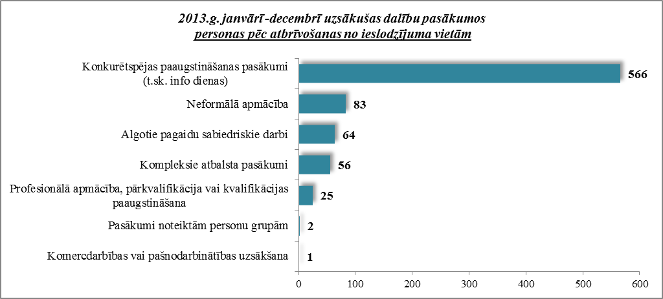

Karjeras konsultācijas 2013.gada janvārī - decembrī saņēmušas 108 personas pēc atbrīvošanas no ieslodzījuma vietām.

2013.gada janvārī – decembrī darbā iekārtojušās 426 personas pēc atbrīvošanas no ieslodzījuma vietām, no kuriem 58 (13,6%) bezdarbnieki ir iekārtojušies darbā, pēc kāda aktīvā pasākuma pabeigšanas (izņemot KPP informatīvās dienas).

## Brīvās darbvietas valstī

Reģistrēto bezdarbnieku skaits būtiski pārsniedz darba piedāvājumu skaitu. Uz katru brīvo darbvietu 2013.gada decembrī pretendē **21 bezdarbnieks**.

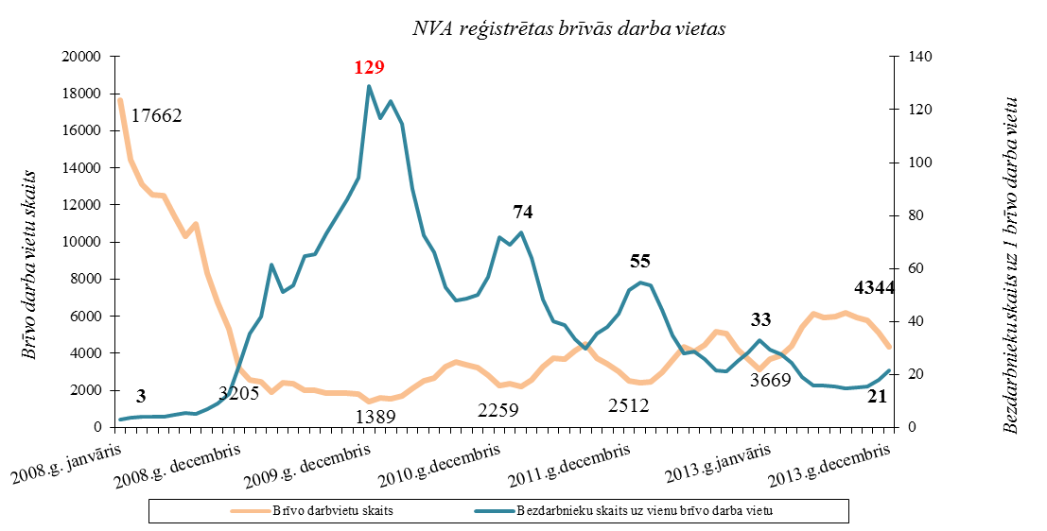

NVA 2013.gada decembra beigās bija reģistrētas **4 344** brīvās darbvietas, salīdzinot ar 2013.gada novembra beigām, brīvo darbvietu skaits samazinājies par 755 darbvietām.

*Brīvo darbvietu skaits perioda beigās*

|  |  |  |  |  |  |  |  |  |  |  |  |  |
| --- | --- | --- | --- | --- | --- | --- | --- | --- | --- | --- | --- | --- |
|  | *Mēneši* | | | | | | | | | | | |
| *Gadi* | Jan | Feb | Mar | Apr | Mai | Jūn | Jūl | Aug | Sep | Okt | Nov | Dec |
| 2008 | 17662 | 14463 | 13111 | 12535 | 12517 | 11444 | 10321 | 11001 | 8304 | 6762 | 5337 | 3205 |
| 2009 | 2549 | 2477 | 1895 | 2409 | 2353 | 1998 | 2027 | 1875 | 1856 | 1836 | 1796 | 1389 |
| 2010 | 1594 | 1560 | 1696 | 2111 | 2533 | 2672 | 3279 | 3551 | 3395 | 3237 | 2837 | 2259 |
| 2011 | 2391 | 2234 | 2556 | 3264 | 3738 | 3674 | 4142 | 4508 | 3726 | 3452 | 3025 | 2512 |
| 2012 | 2430 | 2482 | 2987 | 3665 | 4364 | 4094 | 4448 | 5192 | 5073 | 4183 | 3675 | 3140 |
| 2013 | 3669 | 3878 | 4411 | 5425 | 6130 | 5938 | 5964 | 6209 | 5928 | 5758 | 5099 | **4344** |

NVA reģistrētās brīvās darbvietas 2013.gada decembra beigās sadalījumā pa nozarēm (lielākais skaits): Apstrādes rūpniecībā (C) – **1 681**, Transports un uzglabāšana (H) – 579, Vairumtirdzniecība un mazumtirdzniecība; automobiļu un motociklu remonts (G) – 458, Izmitināšana un ēdināšanas pakalpojumi (I) – 202, Informācijas un komunikācijas pakalpojumi (J) – 184, Būvniecība (F) – 183. **Vislielākais brīvo darbvietu skaits ir kvalificētiem strādniekiem un amatniekiem.**

|  |  |  |  |
| --- | --- | --- | --- |
| *Brīvo darbvietu skaits sadalījumā pa profesiju grupām (pēc LR profesiju klasifikatora)*  *perioda beigās* | | | |
| **Profesiju pamatgr. Nr.** | **Profesiju pamatgrupas nosaukums** | Brīvo darbvietu skaits 2013.g. **decembra** beigās | Brīvo darbvietu skaits 2013.g. **novembra** beigās |
| 0 | Nacionālo bruņoto spēku profesijas | 0 | 0 |
| 1 | Vadītāji | 67 | 76 |
| 2 | Vecākie speciālisti | 465 | 448 |
| 3 | Speciālisti | 312 | 349 |
| 4 | Kalpotāji | 272 | 315 |
| 5 | Pakalpojumu un tirdzniecības darbinieki | 696 | 748 |
| 6 | Kvalificēti lauksaimniecības, mežsaimniecības un zivsaimniecības darbinieki | 24 | 53 |
| 7 | Kvalificēti strādnieki un amatnieki | 1531 | 1841 |
| 8 | Iekārtu un mašīnu operatori un izstrādājumu montieri | 654 | 706 |
| 9 | Vienkāršās profesijas | 323 | 563 |

Darba devēji 2013.gada 12 mēnešos NVA reģistrējuši 32 610 brīvās darbvietas.

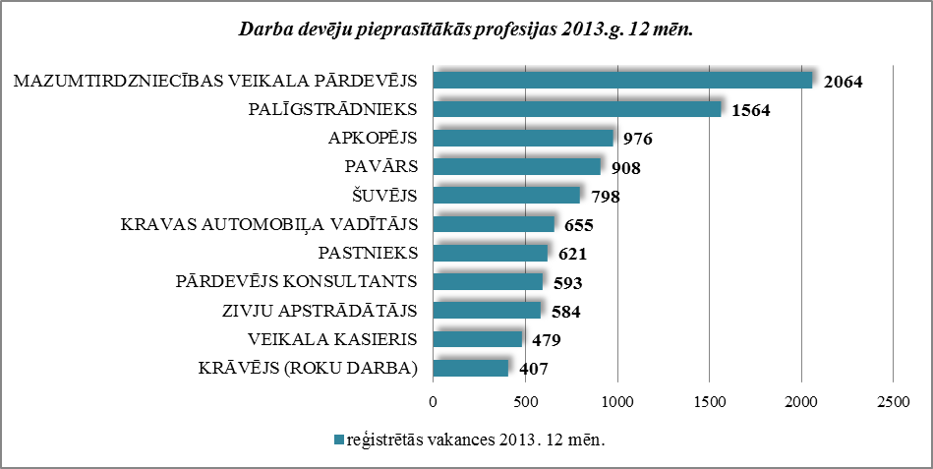

2013.gada janvārī - decembrī NVA reģistrētas 32 610 vakances, bet noņemtas 31 046 vakances, darbā iekārtojušies 75 541 (ar darbiekārtošanās ceturkšņa pārrēķinu pēc VID ziņām) bezdarbnieki, kas ļauj secināt, ka brīvo darbvietu skaits valstī kopumā ir ievērojami lielāks.

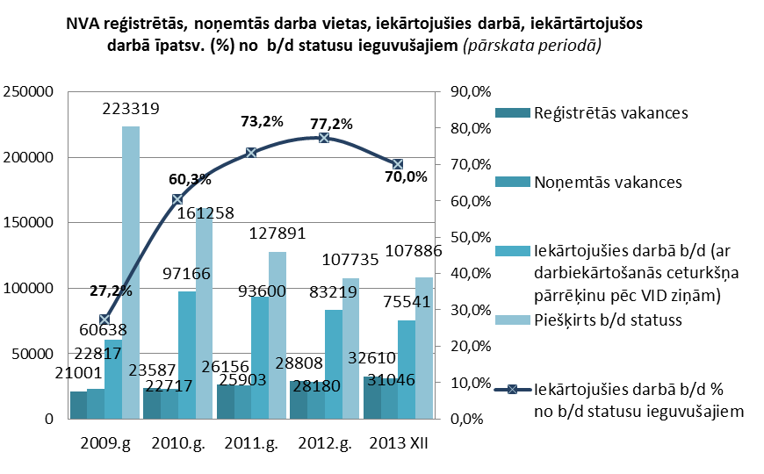

2013.gada decembrī salīdzinot ar 2012.gada attiecīgo periodu iekārtojušos darbā skaits **samazinājies** par 440. Savukārt brīvo darbvietu skaits **palielinājies** par 1 204, pārskata periodā noņemtās vakances par 237, reģistrētās vakances par 17.

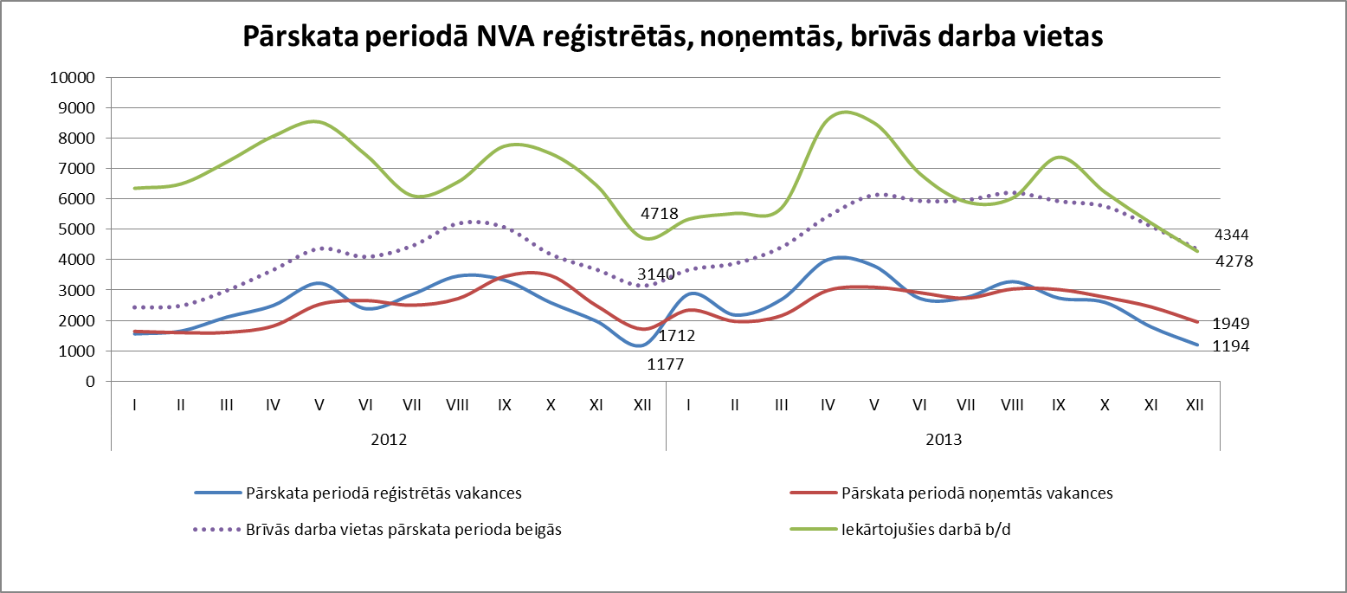

***Ilgstoši neaizpildītās brīvās darbvietas***

2013.gada 4.ceturkšņa beigās NVA bija reģistrētas 3 492 ilgāk par 1 mēnesi neaizpildītas brīvās darbvietas, kas veido 80% no brīvo darbvietu kopējā skaita pārskata perioda beigās (4 344).

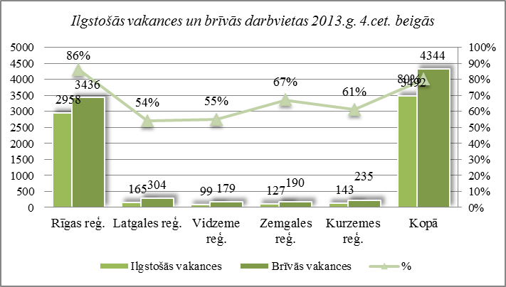

*Ilgstoši neaizpildītās brīvās darbvietas sadalījumā pa profesijām (lielākais skaits)*

|  |  |  |
| --- | --- | --- |
| **Profesija** | Ilgstoši neaizpildīto brīvo darbvietu skaits (2013.g. 4.cet. beigās) | Brīvās darbvietas  (2013.g. 4.cet. beigās) |
| KRAVAS AUTOMOBIĻA VADĪTĀJS | 249 | 266 |
| PAVĀRS | 154 | 191 |
| KUĢU REMONTATSLĒDZNIEKS | 141 | 141 |
| ŠUVĒJS | 129 | 178 |
| VILCĒJAUTOMOBIĻA VADĪTĀJS | 115 | 116 |
| ROKAS LOKMETINĀTĀJS (MMA) | 106 | 106 |

## Darbvietu skaita samazinājumi un palielinājumi

Latvijā pēc darba devēju iesniegtajiem paziņojumiem par darbinieku skaita izmaiņām uzņēmumos, darba devēji 2009.gadā paziņoja par 20 221 darbvietu skaita samazinājumiem, 2010.gadā par 4 825, 2011.gadā par 2 116, 2012.gadā par 2 296, 2013.gadā par 862un **2014.gadā prognozē 286 darbvietu samazinājumu.** Darba devēju prognozes par darbvietu palielinājumu ir šādas: 2009.gadā 615 darbvietu palielinājums, 2010.gadā 370 darbvietu palielinājums, 2011.gadā 468 darbvietu palielinājums, 2012.gadā – 92 darbvietu palielinājums, 2013.gadā – 103 darbvietu palielinājums, **2014.gadā – 35 darbvietu palielinājums**.

*Darbinieku skaita palielinājumi/samazinājumi valstī kopā*

|  |  |  |  |  |  |  |  |  |  |  |  |  |
| --- | --- | --- | --- | --- | --- | --- | --- | --- | --- | --- | --- | --- |
| Ceturkšņi | **Palielinājums** | | | | | | **Samazinājums** | | | | | |
| *2012.gads* | | *2013.gads* | | ***2014.gads*** | | *2012.gads* | | *2013.gads* | | ***2014.gads*** | |
| Palielināšanas gadījumu skaits | Darbvietu skaits | Palielināšanas gadījumu skaits | Darbvietu skaits | Palielināšanas gadījumu skaits | Darbvietu skaits | Atlaišanas gadījumu skaits | Darbvietu skaits | Atlaišanas gadījumu skaits | Darbvietu skaits | Atlaišanas gadījumu skaits | Darbvietu skaits |
| I | 1 | 75 | 1 | 35 | 2 | 35 | 74 | 345 | 32 | 136 | 11 | 286 |
| II | 0 | 0 | 2 | 37 | 0 | 0 | 69 | 782 | 2 | 9 | 0 | 0 |
| III | 0 | 0 | 2 | 31 | 0 | 0 | 28 | 270 | 9 | 196 | 0 | 0 |
| IV | 1 | 17 | 0 | 0 | 0 | 0 | 45 | 899 | 23 | 521 | 0 | 0 |
| **KOPĀ:** | **2** | **92** | **5** | **103** | **2** | **35** | **216** | **2296** | **87** | **862** | **11** | **286** |

|  |  |
| --- | --- |
| No darba devējiem saņemtās prognozes par darbinieku skaita **samazinājumu sadalījumā pa profesijām/amatiem -** (lielākais skaits) 2014.gadā profesiju/amatu samazinājums tika plānots šādās profesijās: informācijas ievadīšanas operators, kravas automobiļu vadītājs, apkopējs, alus, vīna un citu dzērienu ražošanas iekārtu operators, konteineru /pildīšanas iekārtas operators. |  |

No darba devējiem saņemtās prognozes par darbinieku skaita **palielinājumu sadalījumā pa profesijām -** (lielākais skaits) 2014.gadā tika plānots šādās profesijās*:* telefonists, loģistikas speciālists.

# Informācija par NVA īstenotajiem pasākumiem

**2013.gada janvārī – decembrī** NVA organizētajos aktīvajos nodarbinātības (t.sk. KPP) pasākumos **piedalījušies 195,6 tūkst.** bezdarbnieki (viens cilvēks var būt piedalījies vairākās aktivitātēs). Janvārī – decembrī dalību uzsāka **186 041** bezdarbnieki. **2013.gada decembrī** NVA organizētajos aktīvajos nodarbinātības pasākumos **piedalījušies 27 035** bezdarbnieki, no tiem decembrī dalību pasākumos uzsāka **13 787** bezdarbnieki.

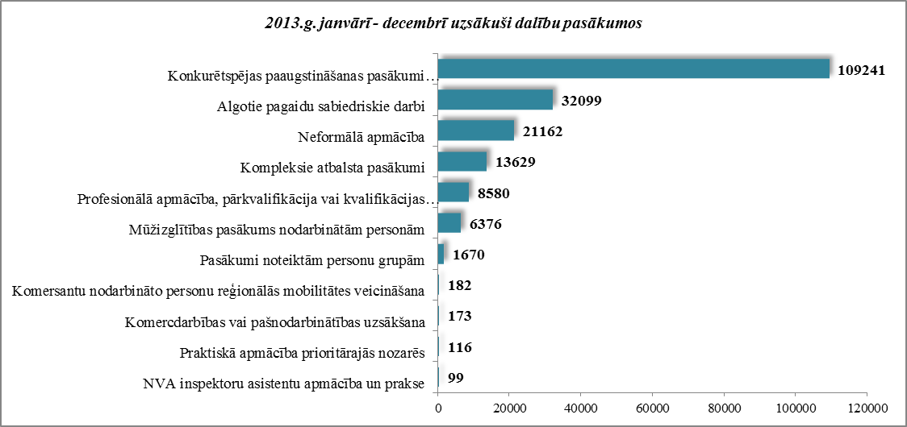

**2013.gada janvārī –** decembrī karjeras konsultācijas saņēmušas **44 118** personas, no tām 38 448 bezdarbnieki un darba meklētāji.

|  |  |  |  |
| --- | --- | --- | --- |
| ***Neformālo apmācību*** *uzsākušo personu skaits sadalījumā pa izglītības programmām*  *2013.gada janvārī - decembrī (lielākais skaits)* | | ***Profesionālo apmācību*** *uzsākušo personu skaits sadalījumā pa izglītības programmām*  *2013.gada janvārī – decembrī (lielākais skaits)* | |
| **Izglītības programmas** | **Uzsākuši apmācību** | **Izglītības programmas** | **Uzsākuši apmācību** |
| Datorzinības (bez priekšzināšanām) | 3642 | Konditora palīgs | 1050 |
| Valsts valodas apguve vidējā līmenī | 2641 | Lietvedis | 777 |
| Angļu valoda (bez priekšzināšanām) | 2180 | Sociālā aprūpe | 628 |
| Valsts valodas apguve zemākā līmenī | 2042 | Projektu vadība | 570 |
| Datorzinības (ar priekšzināšanām) | 1822 | Apsardzes darbs | 485 |
| Angļu valoda (ar priekšzināšanām) (Elementary) | 1487 | Klientu apkalpošanas operators | 431 |
| Valsts valodas apguve augstākā līmenī | 1086 | Šuvējs | 334 |
| Vācu valoda (bez priekšzināšanām) | 1083 | Lokmetinātājs metināš. ar mehan.iek.akt. gāzes vidē (MAG) | 317 |
| Angļu valoda (ar priekšzināšanām) (Lower Intermediate) | 617 | Mazumtirdzniecības komercdarbinieks | 274 |
| Datorprasmes grāmatvedībā (programma 1C Grāmatvedība) | 432 | Noliktavas pārzinis | 274 |

|  |  |
| --- | --- |
| **2013.gada janvārī –** decembrīdarbā iekārtojušies **75 541** bezdarbnieki, no kuriem **30 196** (40,0%) bezdarbnieki ir iekārtojušies darbā pēc kāda aktīvā pasākuma pabeigšanas (izņemot KPP informatīvās dienas). |  |

**Iekārtojušies darbā 6 mēnešu laikā pēc apmācību pabeigšanas:**

* **35,7%** no bezdarbniekiem, kas ir **pabeiguši profesionālo apmācību, pārkvalifikāciju vai kvalifikācijas paaugstināšanu** laika posmā no 2012.gada 1.jūlija līdz 2013.gada 30.jūnijam (kopā – 9 184 personas), 6 mēnešu laikā no apmācību pabeigšanas ir iekārtojušies darbā.
* **24,6%** no bezdarbniekiem, kas ir **pabeiguši neformālo apmācību** (bez valsts valodas programmas) laika posmā no 2012.gada 1.jūlija līdz 2013.gada 30.jūnijam (kopā – 10 892 personas), 6 mēnešu laikā no apmācību pabeigšanas ir iekārtojušies darbā.
* **24,5%** no bezdarbniekiem, kas ir pabeiguši **neformālās izglītības programmas „Valsts valodas apguve”** no 2012.gada 1.jūlija līdz 2013.gada 30.jūnijam (kopā – 5 656 personas), 6 mēnešu laikā no apmācību pabeigšanas ir iekārtojušies darbā.

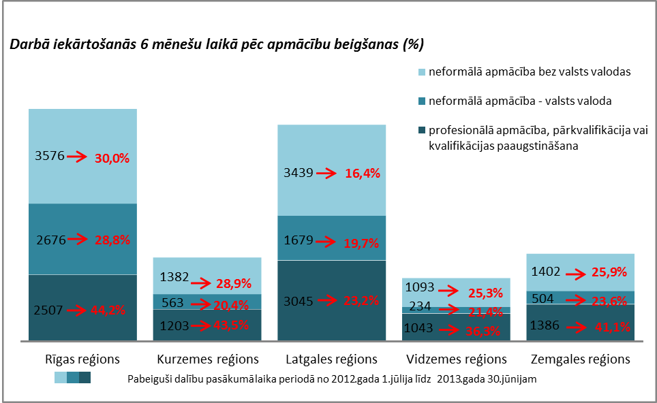

# NVA klientu interese par darbu ārzemēs

|  |  |
| --- | --- |
| NVA klienti, kas plāno doties darba meklējumos ārpus Latvijas un 2013.gada janvārī - decembrī konsultējušies pie EURES speciālistiem, vislielāko interesi izrāda par Lielbritāniju – 27 % klientu, Vāciju – 20%, un Norvēģiju – 12%.  Interese par darbu ārzemēs ir dažādās nozarēs: apstrādes, lauksaimniecības, izmitināšanas, būvniecības, transporta un uzglabāšanas, veselības un sociālās aprūpes nozarēs. |  |

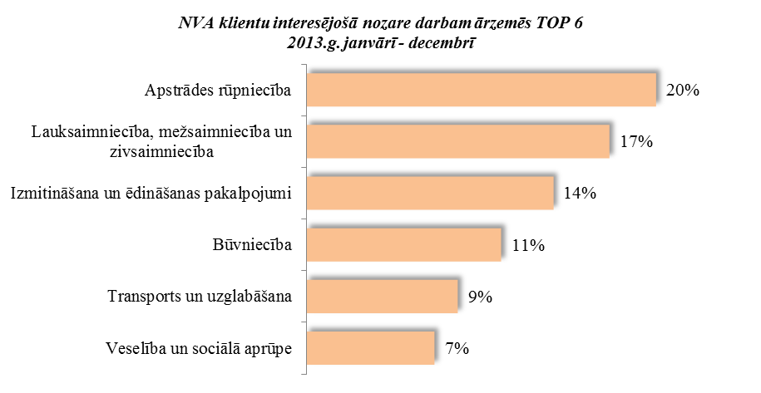

Vislielākā interese (20% no klientiem) ir par darbu apstrādes rūpniecībā un 17% - lauksaimniecības, mežsaimniecības un zivsaimniecības nozarē, 14% - izmitināšanas un ēdināšanas pakalpojumu, 11% - būvniecības nozarēs, 9% - transporta un uzglabāšanas nozarē, 7%- veselības un sociālās aprūpes nozarē.

A.Maskaļovs

1. Kopējais iekārtojušos darbā bezdarbnieku skaits ar ceturkšņa pārrēķinu pēc VID datiem
2. Kopējais iekārtojušos darbā bezdarbnieku skaits ar ceturkšņa pārrēķinu pēc VID datiem